Задачи для студентов в рамках спецкурса «Астрономические данные»
Задача: построить диаграмму Герцшпрунга-Ресселла для звезд на Главной последовательности или вблизи нее в координатах эффективная температура – абсолютная звездная величина.

1. Работа с базой данных каталогов VizieR:
Подзадача: выбрать современный каталог звезд, содержащий достаточно крупный массив данных об эффективных температурах.
Зайдем в базу данных о каталогах VizieR:
http://vizier.u-strasbg.fr/viz-bin/VizieR
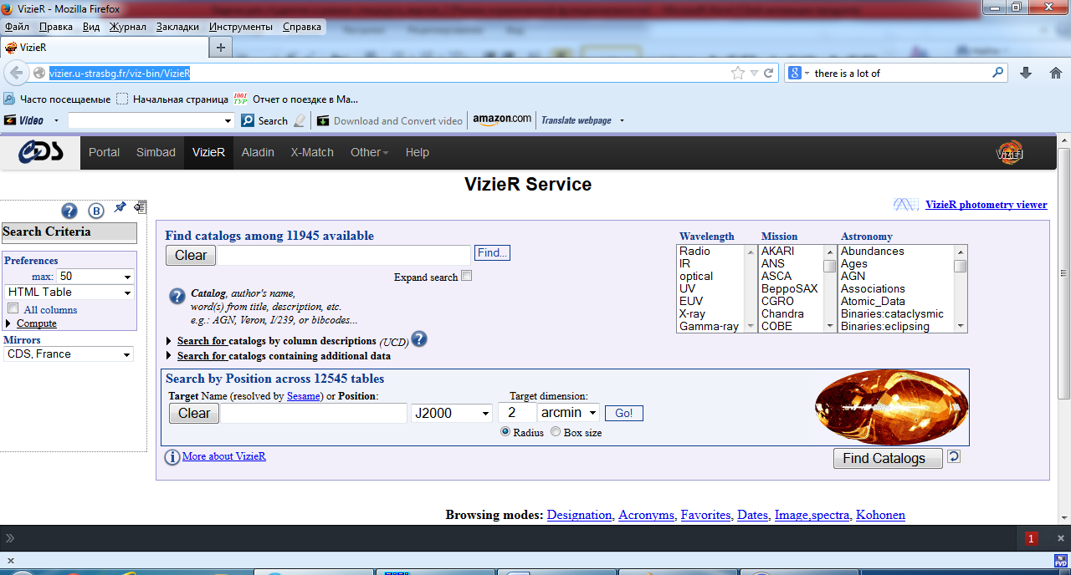
В строке поиска каталогов указываем ключевые слова effective temperature и начинаем поиск, нажав кнопку Find:

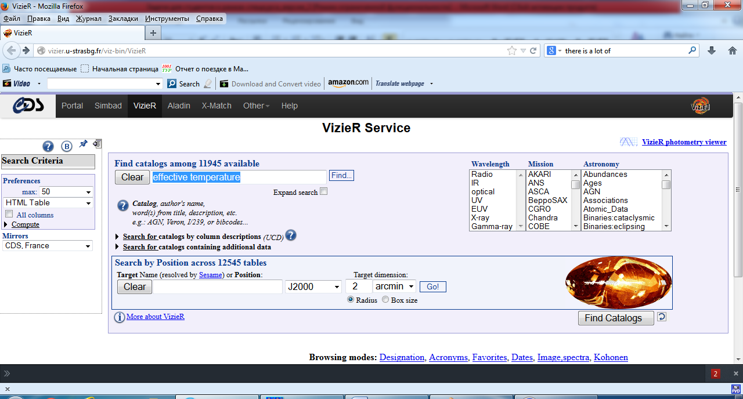
В списке каталогов, полученном в результате поиска, выбираем каталог PASTEL:
B/pastel The PASTEL catalogue (Soubiran+, 2010-) (правый столбец таблицы):
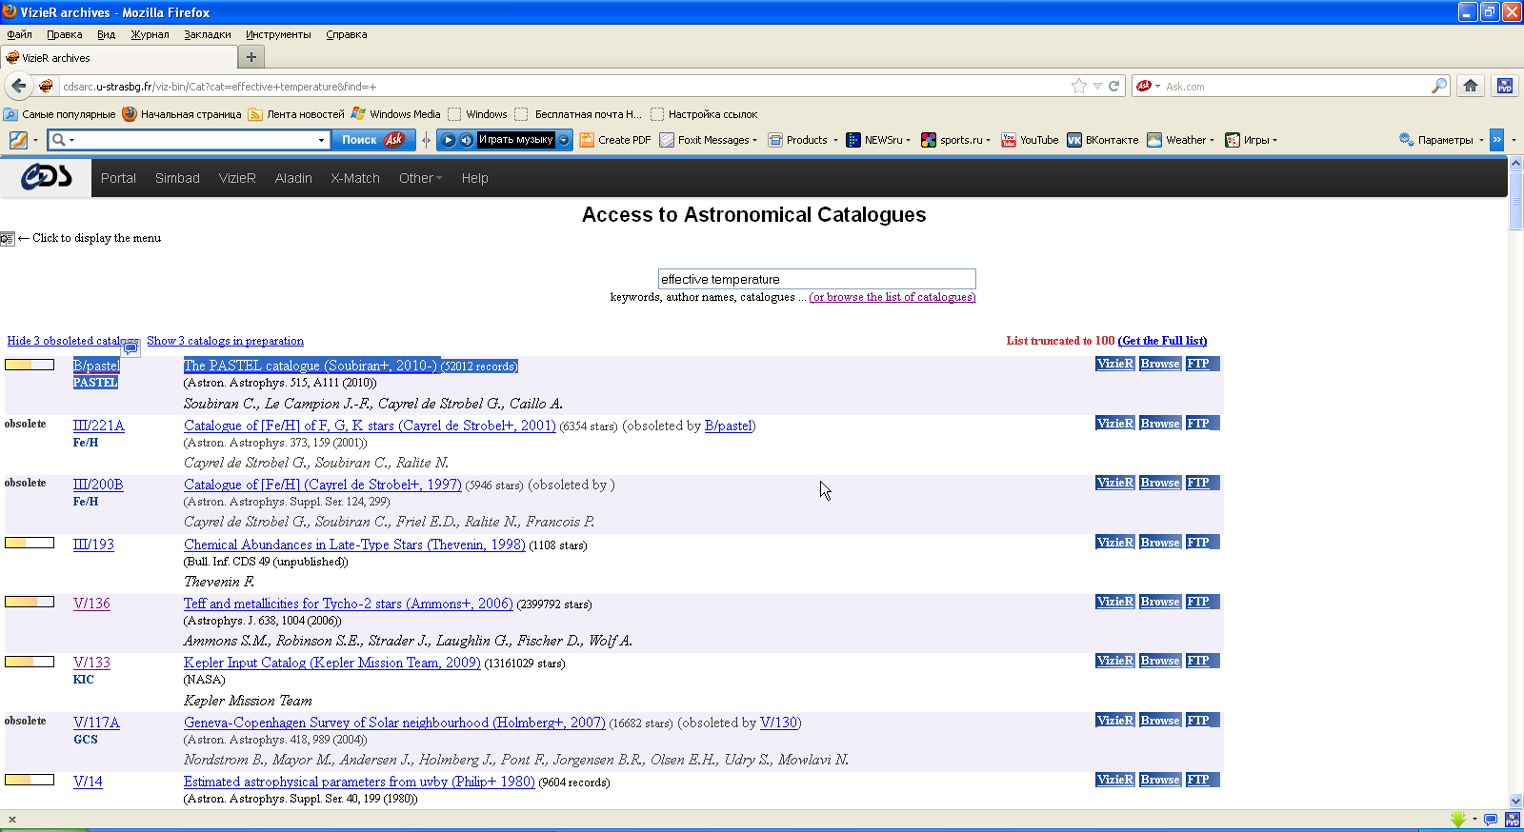
Прочитав файл описания каталога ReadMe, убеждаемся, что каталог содержит эффективные температуры для звезд определенных спектральных характеристик (каких?) в достаточном количестве (количество записей Records в основном файле данных catalog.dat).
Можно выбрать вкладку FTP вверху страницы и скачать каталог и его описание.

2. Работа с БД SIMBAD
Подзадача: для всех звезд выбранного каталога организовать запрос к данным SIMBAD с целью получения следующих данных:
Идентификаторы NN, блеск V, параллакс, галактическая широта, экваториальные координаты
Вывести данные в формате VOTable.

Для звезд с эффективными температурами (в данном случае для всех звезд) из каталога получаем информацию о параллаксах и блесках из базы астрономических данных о звездах SIMBAD. Для этого:
http://simbad.u-strasbg.fr/simbad/ : выбираем на странице раздел scripts:
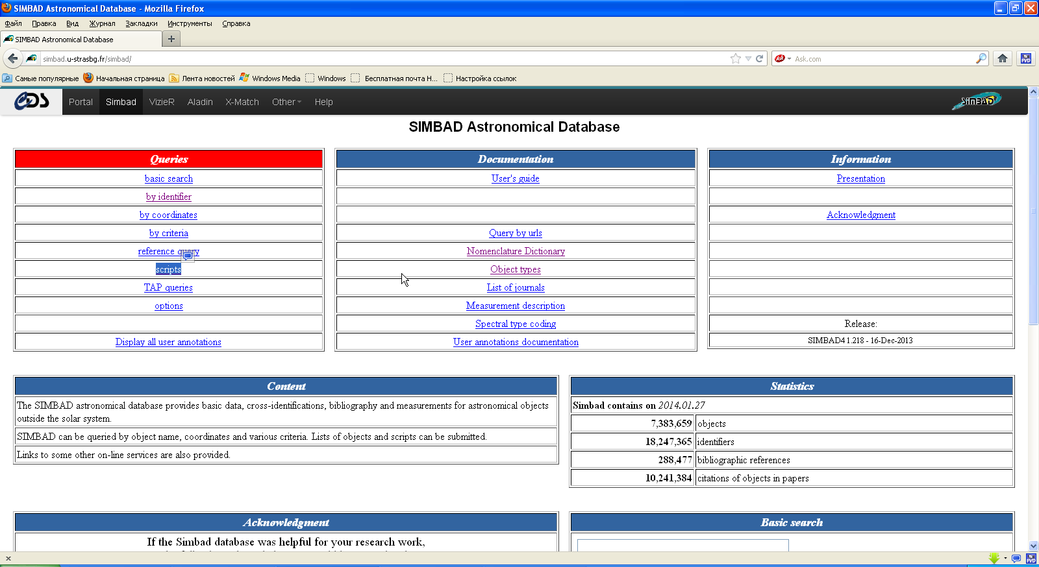
Открывается окно http://simbad.u-strasbg.fr/simbad/sim-fscript :
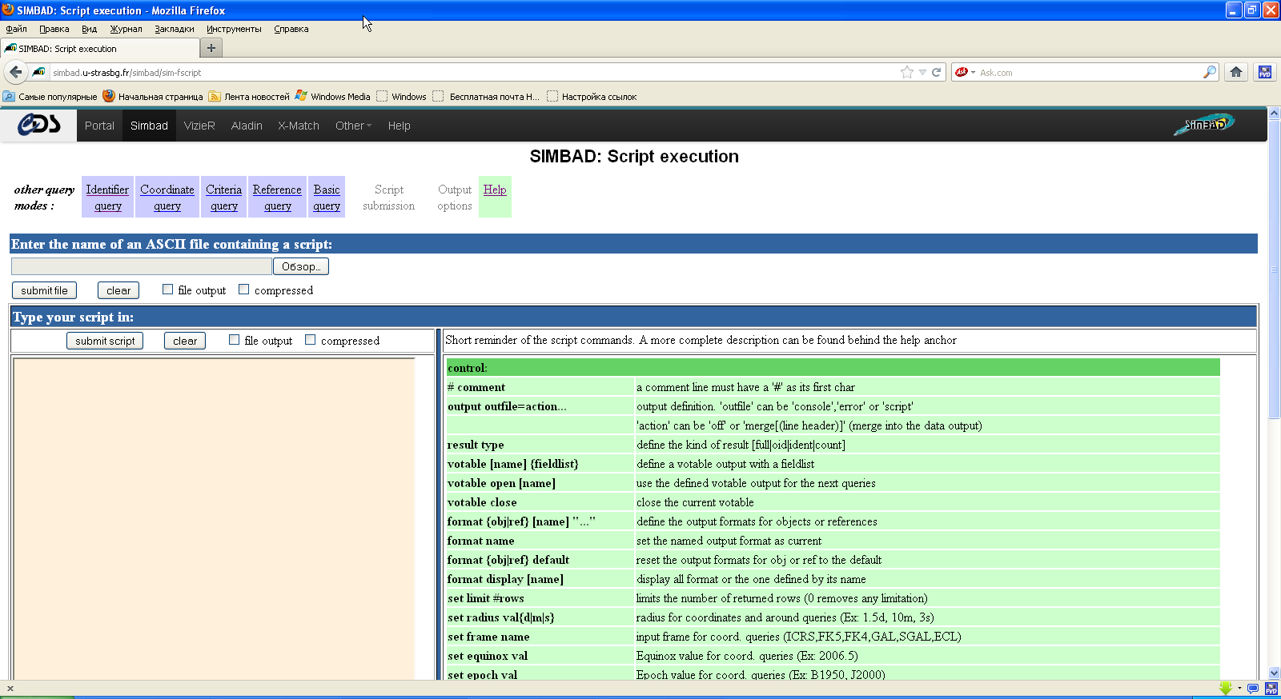
Читаем о том, как писать скрипты для запросов к SIMBAD: Help на этой странице вверху:
http://simbad.u-strasbg.fr/simbad/sim-help?Page=sim-fscript
Примеры скриптов, которые можно попробовать ввести в окне Type your script in:
echo Simbad script for 2 WDS stars
format object form1 "%IDLIST(HIP) %PLX(V E) %FLUXLIST(B;F) %FLUXLIST(V;F) %SP(S)"
query id WDS J00000+7530
query id WDS J00000+3852
format display
echo Simbad script for 2 Hipparcos stars
format object form1 "%IDLIST(HIP) %IDLIST(V*) %IDLIST(SBC9) %COO(d;D;GAL) %PLX(V E) %FLUXLIST(B;F) %FLUXLIST(V;F) %SP(S) %OTYPELIST(S)"
query id HIP 25
query id HIP 110
format display

Для выполнения нашей задачи пишем скрипт:
votable pastel_plx{MAIN_ID, ID(2MASS), FLUX(V E), PLX(V E), Dec(d;D;GAL), RA(d),Dec(d)}
votable open pastel_plx
set limit 10000
query bibobj 2010A&A...515A.111S
votable close
Здесь:
votable pastel_plx{  MAIN_ID, ID(2MASS), FLUX(V E), PLX(V E), Dec(d;D;GAL), RA(d),Dec(d)} | Описание содержимого будущей таблицы. Координаты запрошены в десятичной форме представления (d), для удобства дальнейшено использования.
votable open pastel_plx | Создание таблицы
query bibobj 2010A&A...515A.111S | Запрос к SIMBAD данных об объектах, связанных с bibcode 2010A&A...515A.111S
set limit 10000 | Каталог PASTEL содержит более 50000 объектов. Объем запроса к SIMBAD лимитирован 30000 объектов. Рекомендуется установить лимит строк в запросе до 30000.
votable close | Таблица закрыта
Выбираем поле file output, нажимаем submit script . Сохраняем полученный файл simbad.txt.
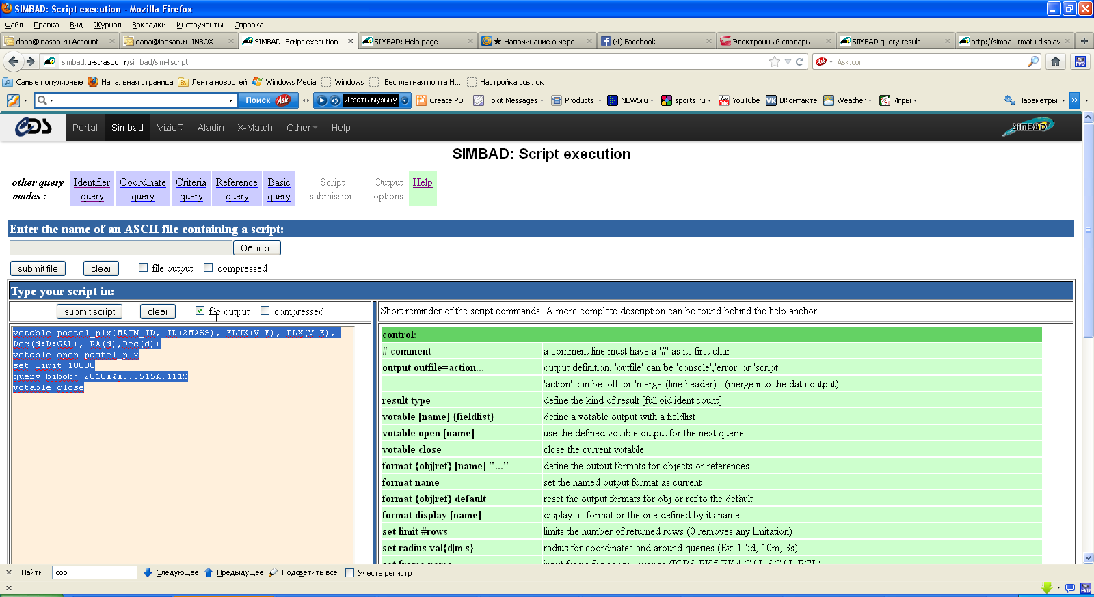
3. Работа с TOPCAT
Подзадача: Построить диаграмму Герцшпрунга-Рассела в координатах эффективная температура – абсолютная звездная величина. При вычислении абсолютной звездной величины следует учитывать межзвездное поглощение, оценивая его, например, по модели Паренаго.

Пакет TOPCAT– интерактивный инструмент Виртуальной обсерватории для работы с таблицами – может быть установлен с сайта http://www.star.bris.ac.uk/~mbt/topcat/, раздел Downloads. Для целей настоящего практикума достаточно пакета topcat-lite.
Отредактируем полученный файл (см. предыдущий раздел), отрезав первые строки с информацией о ходе выполнения скрипта. Последние удаляемые строки:
::data::::::::::::::::::::::::::::::::::::::::::::::::::::::::::::::::::::::::::
и пустая строка. Первая оставшаяся строка начинается так:
<?xml
Запустим TOPCAT и откроем результирующий votable-файл с помощью TOPCAT (в меню: File – Load Table, откроется окно: Load New Table. Выбрать Format – votable, Location – через Filestore Browser.
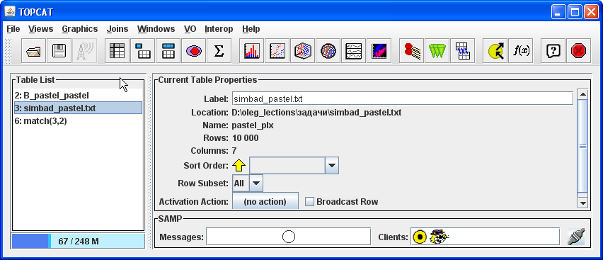
Нажав в панели меню кнопку с изображением таблицы (Display cell data), можно посмотреть, как выглядят полученные данные в табличном виде.
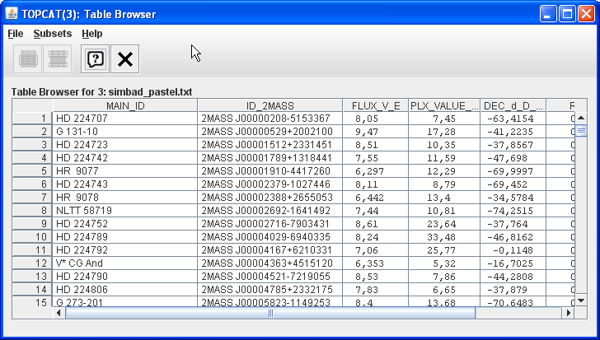

Загружаем из VizieR каталог Pastel:
Снова File – Load Table – выбираем иконку VizieR, в открывшемся окне выбираем All Rows, выставляем Maximum Row Count = 10000, keywords = pastel, жмем Search Catalogues

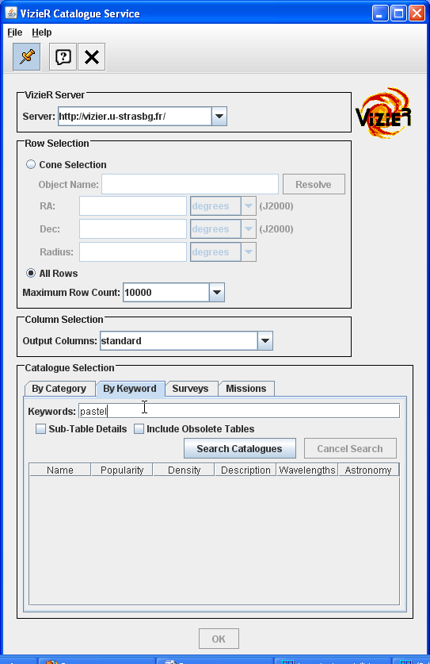

Успешно находим каталог, выбираем его и жмем OK. Каталог загружается (первые 10000 строк).

Сделаем из двух таблиц, загруженных в TOPCAT, одну, отождествив строки в них. Если бы каталог PASTEL имел внутренний идентификатор, было бы возможно отождествлять по нему. Сейчас же вероятность несовпадения идентификаторов слишком велика. Проверим это. В основном окне TOPCAT выберем в панели меню изображение спичек (игра слов: to match - matches).
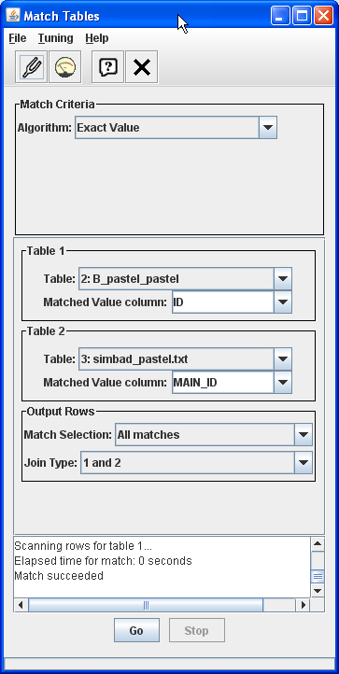
В открывшемся окне выбираем Match criteria – Exact Value, как таблицы 1 и 2 выбираем наши две таблицы (из SIMBAD и из VizieR), правильно указываем столбцы, по которым будет происходить отождествление. В разделе Output Rows указываем Match Selection: All matches, Join Type: 1 and 2 (результирующая таблица будет включать только объекты, встреченные в обеих таблицах). Запускаем матчинг: Go. Результат: 37 отождествленных строк.

Проведем матчинг по координатам. Снова Match tables – алгоритм Sky – правильно выбираем столбцы таблиц, содержащие экваториальные координаты:
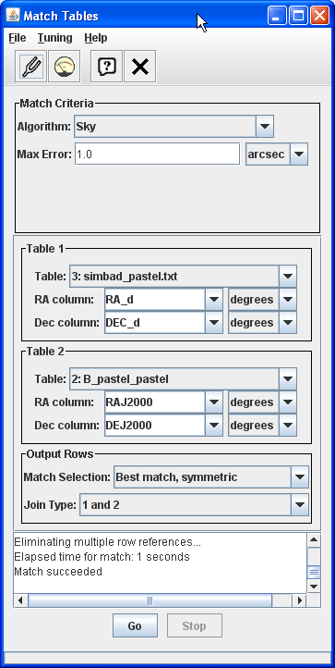

Результат: отождествлено 9595 строк. TOPCAT создал таблицу, содержащую как информацию из каталога, так и результата поиска в SIMBAD, для отматченных объектов. Назовем ее таблица А.
Приведем таблицу А в удобный для нашей дальнейшей работы вид. Выбирая правой кнопкой мыши, скроем (Hide) ненужные нам столбцы. Должны остаться: один идентификатор, параллакс, блеск в полосе V, галактическая широта, эффективная температура.
Результат (таблица B) может выглядеть так:
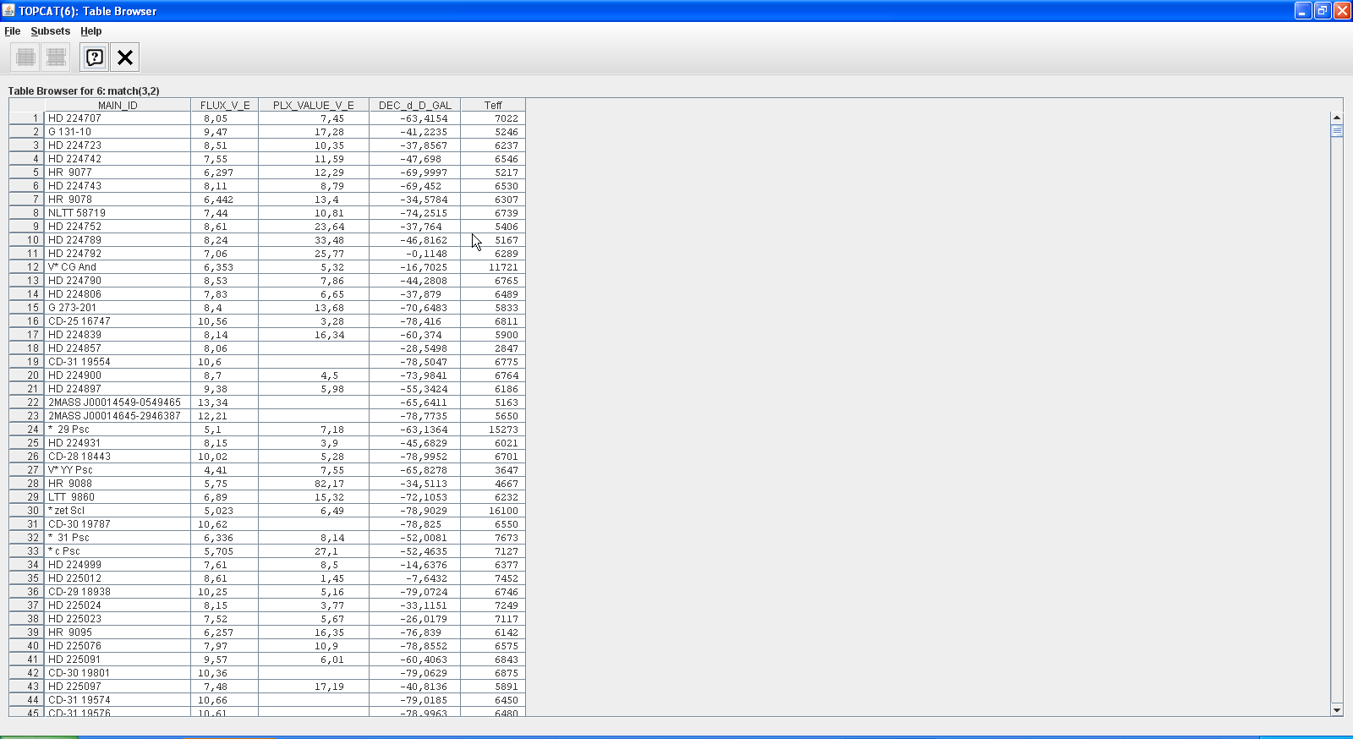
Той же правой кнопкой мыши создаем новую колонку (+ New synthetic column):

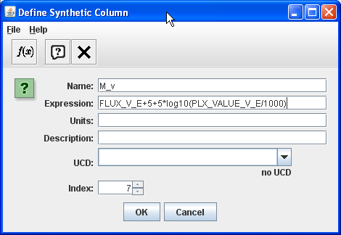
- Вычисляем абсолютные звездные величины, помня, что SIMBAD приводит значения параллаксов в mas.
Осталось лишь «отбелить» эти значения за межзвездное покраснение. Используем статистический метод учёта поглощения П. П. Паренаго. Поглощение A(r,b) на всём луче зрения в направлении на галактической широты b до расстояния r определяется формулой Паренаго:
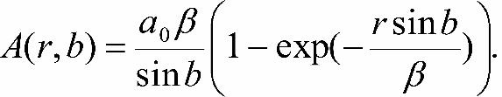
Используя средние значения постоянных формулы Паренаго, полученные А.С. Шаровым
для полосы V:
a_{0V} = 1^{m}.6 кпк-1, β = 114 пк,
создаем еще один синтетический столбец:
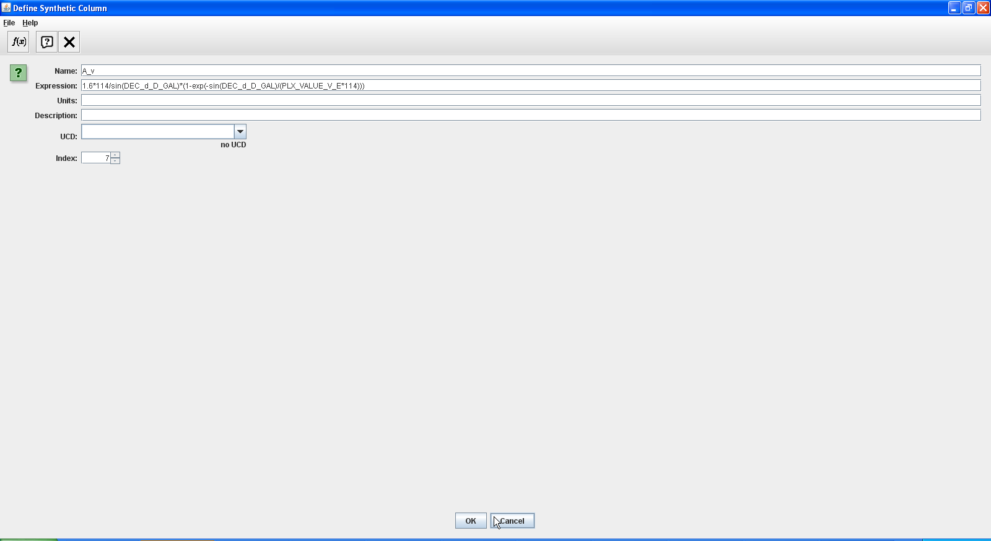

Для того, чтобы сохранить текущий вид созданной таблицы, выйдите в основное окно TOPCAT, выберите таблицу в списке открытых и сохраните ее.
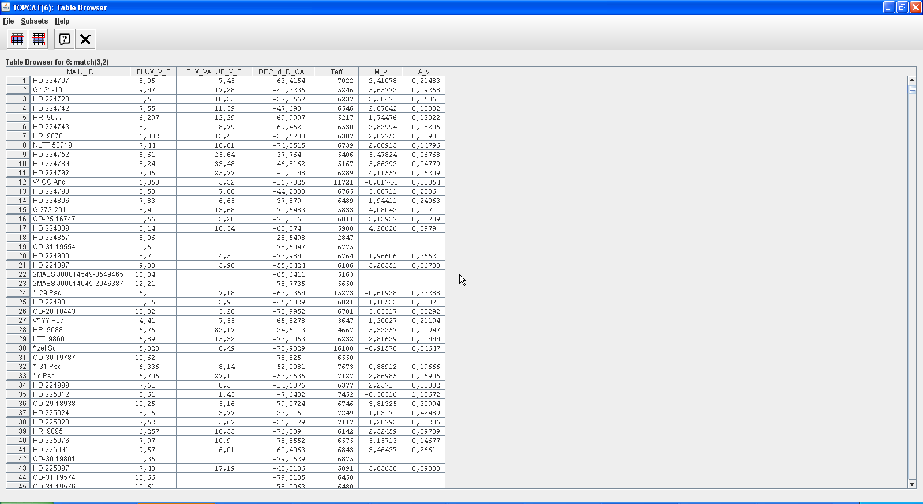

Теперь в главном меню TOPCAT нажмем ярлык рисования Scatter Plot:
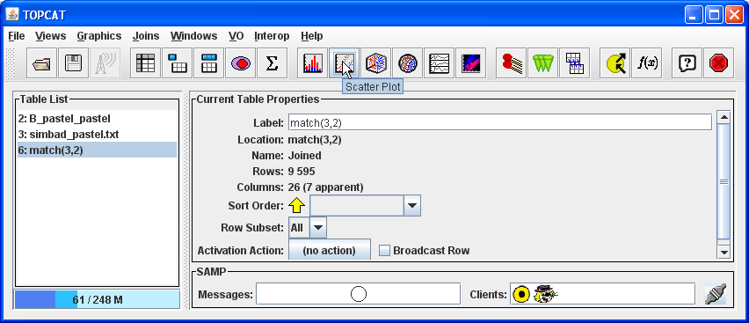

В открывшемся окне выберем нужные столбцы или их комбинации для осей X,Y:

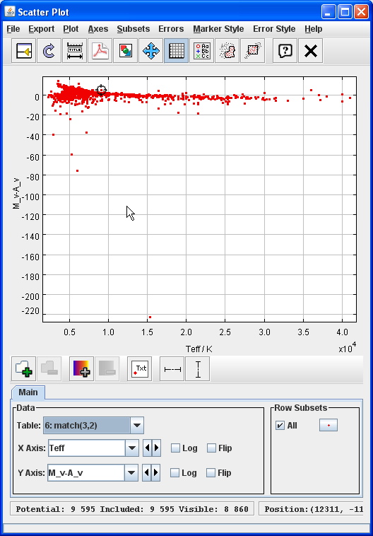

Обрежем явно ошибочные значения, определив предельные значения по оси ординат:
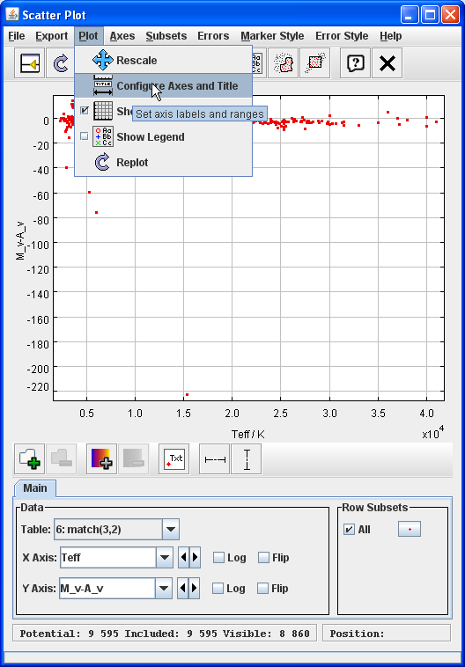

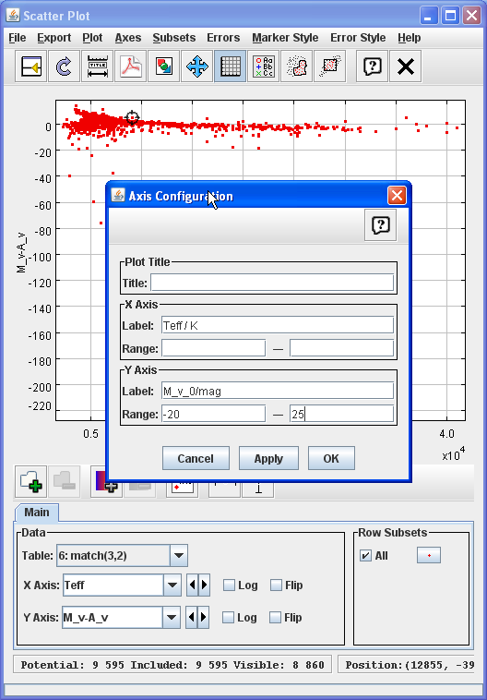

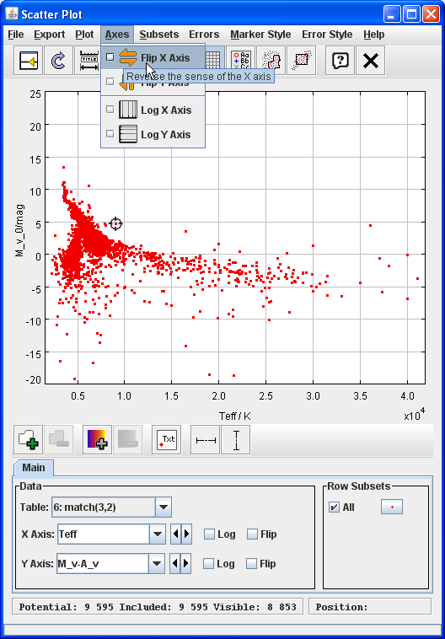
Для приведения к более традиционному виду диаграммы Герцшпрунга – Рассела, используем опцию Axes в меню. Обратим обе оси так, чтобы температура убывала при движении вправо, а блеск усиливался при движении вверх, и прологарифмирум ось абсцисс.
Полученная диаграмма и возможность ее сохранения в файл:
